Конструктивный подход к мотивации.
Задача взрослых состоит не в том, чтобы обучать,
но чтобы помогать ребенку в его работе над своим развитием
М.Монтессори
Автор: Ларикова Юлия Алексеевна
Вы когда-нибудь задумывались о том, как сделать занятие или урок интереснее? Я задавалась этим вопросом много раз, поскольку мне в связи с особенностями моей профессиональной деятельности приходится не просто увеличивать интерес, побуждать его у детей с особыми образовательными потребностями.
Для того чтобы моя профессиональная деятельность привела детей к хорошим образовательным результатам особое внимание я уделяю формированию учебной мотивации.
Первым этапом в организации учебной деятельности для меня стало создание условий для мотивации учащихся к деятельности. Мотивы выражаются через познавательный интерес учащихся. Он подразумевает особую избирательную направленность личности на учебную деятельность.
Как специалист, могу отметить, что в качестве мотива выступают предметы внешнего мира, представления, идеи, чувства и переживания. Словом, все то, в чем нашла свое воплощение потребность. Чтобы не загубить мотивацию, сложность учебной задачи делаю соответствующей учебным и возрастным возможностям и интересам учащегося, находиться в зоне его ближайшего развития.
Более сильная мотивация формируется при направленности на способы деятельности, чем на результат. Как форма предъявления задачи учебная ситуация, ее «аранжировка», так же является побудительным мотивом, связанным с содержанием и процессом учения, с овладением способом деятельности. Поэтому необходимо не только продумать содержание учебной задачи, но и ее «аранжировку» – поставить эту задачу в такие условия, чтобы они толкали, провоцировали детей на активное действие, создавали мотивацию учения, причем не вынуждения, а побуждения.
Моя педагогическая деятельность началась в детском саду, в котором была создана прекрасная развивающая среде, где и началось мое первое знакомство с промышленными бизибордами. Два года назад мой муж сделал бизиборд своими руками для нашего сына. Я стала замечала, что он очень привлекает внимание, стимулируют к деятельности и очень интересен, так я решила попробовать применять его в работе со особыми детьми, первым стал мой старший ребенок с тяжелыми множественными нарушениями развития (в дальнейшем ТМНР).
В прошлом году я принесла его в школу и также заметила заинтересованность, как в младших классах, так и у старших учащихся. Креативная мысль заработала и решила немного доработать бизиборд и сделать его более адаптированным для формирования учебных действий. С точки зрения мотивации он весьма оправдывал себя.
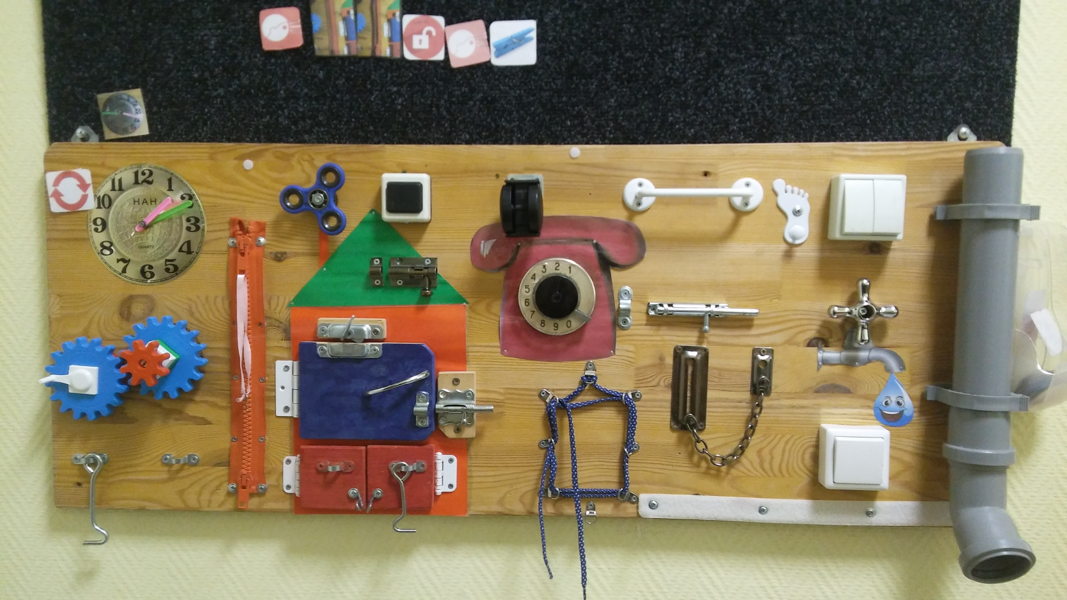
Я начала с самого простого. Сделала ленту для пиктограмм и с помощью пиктограмм выстраивала программу учебных действий, которая сначала состояла из 2-3 пиктограмм, обозначающих предмет. Получался мини-квест, который сейчас тоже весьма популярен у детей и является методом для закрепления и получения знаний умений и навыков. Затем вводила новые пиктограммы, как предметы, так действия и признаки, тем самым увеличивая количество действий, что позволяло составлять мне более сложные задания и игры-квесты. Потом, с появлением навыков и развитием логического мышления стала ставить перед моими учениками коррекционно-развивающие задачи, где надо проявить смекалку.
В качестве примера девочка с ТМНР, 1 класс. На занятиях «полевое поведение», отказ от предложенных игр и упражнений, временами агрессивные реакции. С появлением бизиборда ребенок обращает на него активное внимание: крутит, вертит, дует, открывает, закрывает, расстегивает и застегивает... На специально подготовленных местах размещаю пиктограммы-действия – в контексте. С этого момента появляется конструктивный и продуктивный диалог, который приводит к тому, что ребенок постепенно учит пиктограммы и через некоторое время уже составляет предложения из пиктограмм, использует их для сообщения информации, появляются зачатки речевого общения. И это не единственный пример.
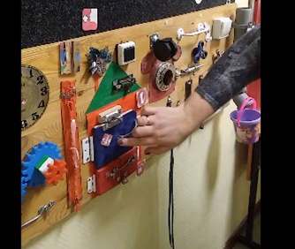
Для учащихся с легкой степенью умственной отсталости и для старших детей с ТМНР, более высокого уровня развития применяю алгоритм заданий, содержащий формирование грамматического строя речи, связного речевого высказывания, которые носят более активный деятельностный характер, который, что очень актуально для формирования учебных действий.
Параллельно с формированием учебных действий происходит и развитие мелкой моторики, формирование и закрепление навыков использования альтернативной коммуникации.
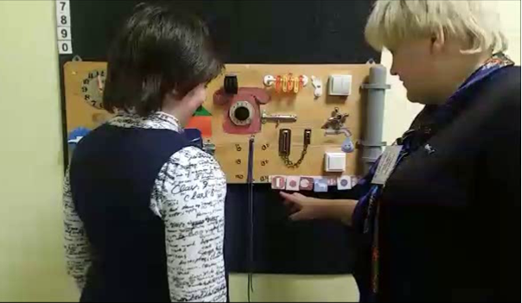
Еще одно «лирическое отступление». Учащаяся, седьмой класс, умственная отсталость, речевой ребенок. На занятия с учителем – логопедом по формированию грамматического строя речи ходит без особого желания. Заинтересовалась бизибордом. Прячу задания за закрытыми дверцами, помещаю яркие картинки по нужной теме, необычные картинки (например: лощадка без ног, гривы и хвоста). В принципе, все те задания, которые использовала и без бизиборда, но тут, они как бы идут не от меня, ученик сам их находит, первый идет на диалог, спрашивает. Теперь задача логопеда направить диалог в нужное русло, как бы невзначай поправляя и стимулируя узнавать новое и формировать грамматически правильное речевое высказывание.
Таким образом, активная коррекционно-развивающая работа с применением бизиборда решила вопрос формирования и развития мотивации к учебной деятельности в том числе и учащихся с тяжелыми множественными нарушениями развития. Возможность пробудить познавательный интерес детей с особыми образовательными потребностями к деятельности дает мне дополнительные ресурсы для развития, социализации и адаптации детей, что очень важно для меня, не только как для специалиста, но и матери особого ребенка.

